管理体系审核记录表

过程与活动、  抽样计划 | 涉及条款 | 受审核部门：质检部 主管领导: 孙志成 陪同人员：张乃鑫 | 判定
 |  | 审核员：李俐 审核时间：2023.2.2
审核条款：
QMS：5.3、6.2、7.1. 5 、8.6、8.7，
OMS：5.3、6.2、6.1.2、8.1、8.2，
组织的岗位、职责和权限 | Q/O：5.3 | 质检部主要负责：负责本公司的技术改造和改进的工艺；负责经营技术工艺的制定和培训；负责数据分析，统计技术的应用和管理；负责针对产品质量问题，组织制定相应的纠正措施和改进措施，并进行跟踪验证活动；优先选用安全环保材料；负责识别/辨识新产品和改造中的环境因素/危险源，并提出相应的控制措施；负责明确产品可追溯性要求，当产品出现质量问题时，组织对其进行追溯；负责采购物资、出厂成品等各类产品的检验，确保产品质量和销售服务质量满足要求；负责不合格品的判定，组织相关部门对不合格品进行处理，并跟踪记录处理结果。  询问质检部负责人孙志成 ，能明确本人在质量管理体系及职业健康安全方面的职责。 | Y
目标、方案 | Q/O 6.2 | 提供部门目标：  目标指标 完成情况  出厂产品合格率100% 100%  检验正确率100%。 100%  固体废弃物有效处置率100% 100%  火灾发生率0 0  提供2022年12月考核情况，质检部管理目标均已完成。考核人：张乃鑫。 | Y
监视和测量资源 | Q：7.1.5 | 提供《监视测量设备装置台账及校准计划》：压力表、电子天平、洛氏硬度计、万能试验机、倒置金相显微镜、标准筛、深度尺、高度尺、外径千分尺、压力表21台，确定检定周期一年。  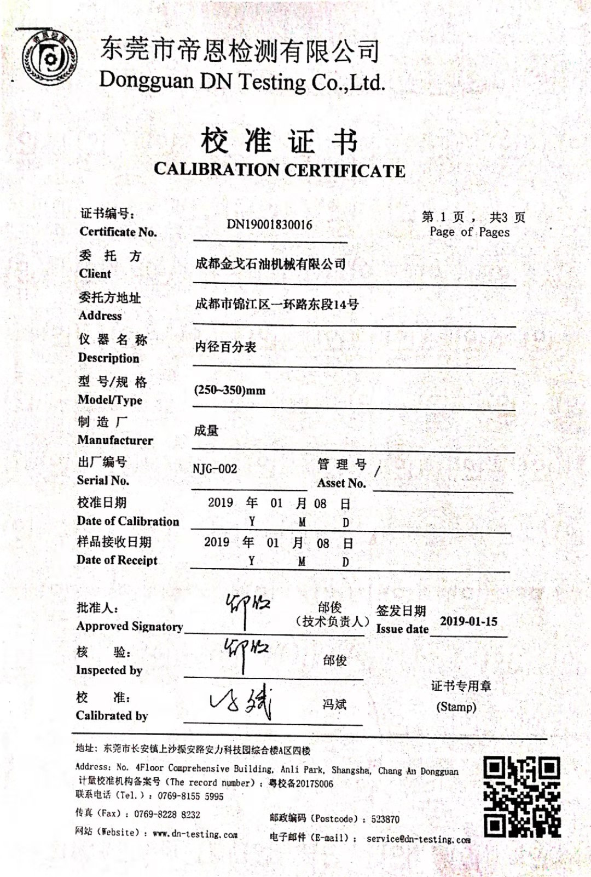  提供了德州市产品质量标准计量研究院、中溯计量检测有限公司出具的校准证书，抽10份校准证证书，均在有效期内，观察现场使用的检测设备完好、标识齐全。见附件。 | Y
危险源 | O:6.1.2 | 提供《危险源辨识和风险评价一览表表》对部门检验操作和检验活动各过程分别进行辨识，考虑了玻璃仪器质量不好老化、玻璃仪器划伤、设备漏电、水遗撒、检验室火灾方面；从过去、现在、将来三种时态；正常、异常和紧急三种状态识别危险源。本部门识别的各区域危险源有：刺伤、人员伤害、触电、人员滑倒摔伤、火灾等。不可接受风险识别有：火灾、触电、人身伤害。  危险源识别经核实基本齐全，重大危险源评价基本合理。 | Y
运行控制 | O：8.1 | 编制《消防安全管理程序》、《固体废弃物控制程序》、《能源资源管理程序》、《运行控制程序》  环境安全体系运行控制有关的文件。  通过各部门组建义务消防队伍，宣传消防安全，培训义务消防人员技能，传达上级有关消防安全文件及要求；购置消防器材，必须按消防部门要求进行，标识应清楚，每半年检查一次，灭火剂每年更换一次：行政人事部应每月进行消防安全检查一次，各作业点、仓库必须按照标准配备消防设施，并制订相关安全防范措施及消防演练等方式防止火灾发生；  通过提倡节约资源，减少废弃物，使职工增强节约意识，按要求采购和使用办公用品，减少废弃物的产生。日常通过加强及时关电脑、关灯，节约用纸、用电、办公用品节约资源能源。巡视办公室，无发现违章用电现象。无电池、灯管等危险固废存放统一。  质检部办公室各安全警示标识规范、清楚。现场观察有关实验人员操作，满足操作规程的要求，各劳动防护用品配备齐全。  检验和办公现场用电安全、废弃物管理、安全防护等，均良好，未发现异常现象，运行控制基本有效。 | Y
产品和服务的放行 | Q8.6 | 采购产品验收：生产检验、产品放行等依据国家标准、行业标准及顾客要求，详见Q8.1。  质检、验收人员辛汶汶、郭叶叶等，均经过公司培训考核合格具备检测能力，现场审核观察询问，检验员回答与操作皆符合规定要求。  抽1、进货检验：  《玻璃纤维带入厂检測报告》  报告编号： GF20220923  规格型号：宽度10cm，进厂日期：2022.9.20,到货数量:20卷,产品生产日期:2022.9.1  产品等级:优等（100m以上）;抽检数量：3轴  检验项目：外观检查、宽度、经密度、纬密度、厚度、长度等，  检验结论：符合标准要求 合格。检验员:辛汶汶 审核：孙志成 2022.9.23  提供《碳纤维入厂检测报告》  报告编号：CF20221006；入厂时间： 2022.10.05；进厂数量： 530 KG；抽检数量：10轴  生产厂家：无锡市盛特碳纤维制品有限公司， 规格型号： T300-12K  检测项目：外观 、 线密度、体密度、拉伸强度 、拉伸模量等  检测结果： 包装良好，无毛丝 0.8002 1.8045 4.95 251  检验结论：符合标准要求 合格。 检验员:辛汶汶 审核：孙志成 2022.10.8  提供《树脂检测报告》  报告编号:R20221119 检验日期2022.11.19 生产厂家:扬州艾特斯化工有限公司合同  数量:40kg  树脂名称 外观 环氧当量 粘度 数量  A组分 琥珀色液体 120 4685mPa·S 5.62kg  B组分 浅黄色透明液体 145 39820mPa·S 11. 2kg  结论：经检验，产品总量41kg，各项性能符合合同要求，判定为合格。  检验员:郭叶叶 审核：孙志成 2022.11.19  《导线芯检测报告》  报告编号：GF20230104  规格型号：φ7.5 ； 进厂日期：2022.12.29; 到货数量5000m;产品生产日期:2022.11.18  产品等级:优等(100m以上);抽检数量:5m  检验项目 ： 外观检查 、 直径、导通检查 等  检验结论：合格。检验员:辛汶汶 审核：孙志成 2023.1.4,  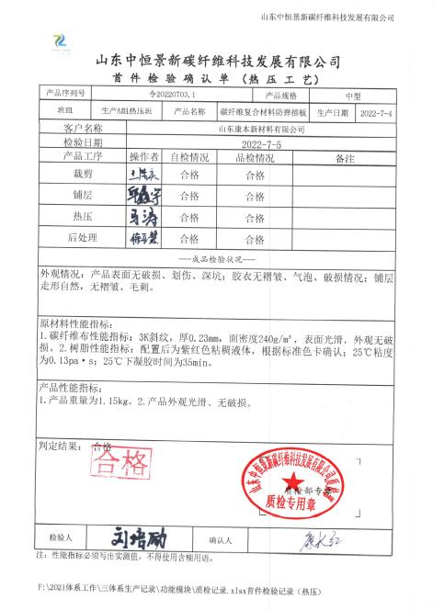  供方送货到公司厂区，质检员根据供方的送货单/销售单查验产品规格型号、数量、外观及检验项目符合要求，合格的准许入库。  2、过程检验：检验依据检验规范，  抽《首检检验确认单》  抽1.产品名称：碳纤维复合材料防弹插板  产品工序：裁剪、铺层、热压、后处理均自检  成品检验：刘培励，生产日期：2022.7.4  抽，2.产品名称：碳纤维连续抽油杆 规格：30x4.5  生产日期：2022.12.25  检验项目：外观情况：表面光洁、平滑、色泽一致，无凹凸、  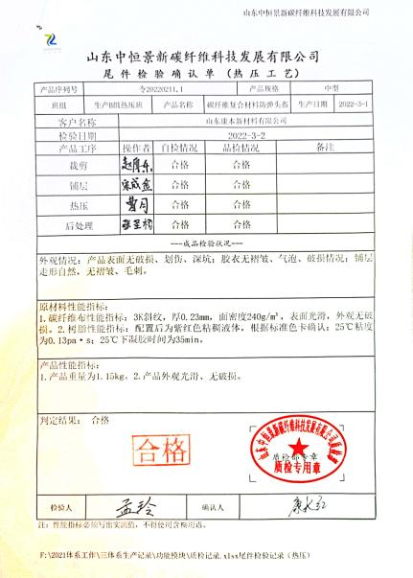  竹节、银纣、裂纹、夹杂、树脂积瘤、孔洞、纤维裸露、划伤  及磨损等缺陷。  判定结果：合格。 检验员:辛汶汶、郭叶叶 审核：孙志成  抽3.产品名称：碳纤维复合材料导线芯 规格：φ7.50  生产长度： 2500m 生产日期：2022.7.25  检验项目：外观情况：表面光洁、平滑、色泽一致，无凹凸、  竹节、银纣、裂纹、夹杂、树脂积瘤、孔洞、纤维裸露、  划伤及磨损等缺陷  判定结果：合格。 检验员:辛汶汶、郭叶叶 审核：孙志成  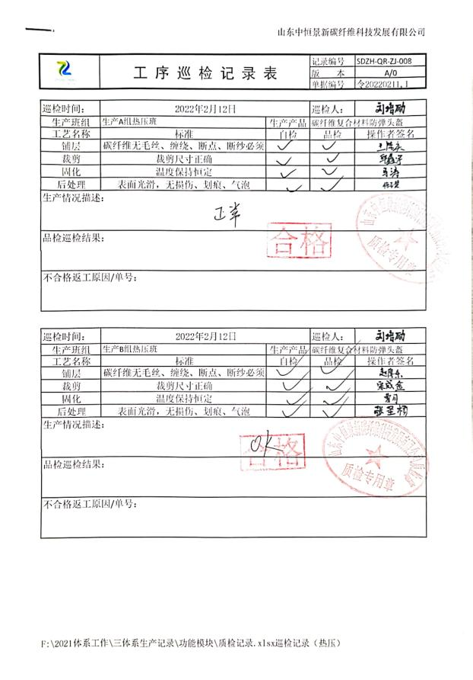  抽4.产品名称：碳纤维复合材料防弹头盔  产品工序：裁剪、铺层、热压、后处理均自检  成品检验：孟玲，生产日期：2022.3.2  抽5.产品名称：无人机壳体及旋翼组件  产品工序：裁剪、铺层、热压、后处理均自检  成品检验：孟玲，生产日期：2022.7.18  3.抽查《工序巡检记录表》  巡检时间：2022.3.2  产品名称：碳纤维连续抽油杆  工序位置： 纱架 、胶槽、 控制面板、收卷  对生产情况描述、检验状况、判定结果：正常  巡检员：孙志成 。  巡检时间：2022.2.12  产品名称：碳纤维连续抽油杆  工序位置： 裁剪、铺层、热压、后处理  判定结果：正常  巡检员：孙志成 。  3、成品（出厂）检验：  提供了出厂检验报告，检验项目按国标和检验规范执行，项目记录完整。  抽查《出厂检验报告》  抽。1产品名称：通用型扁带式连续碳纤维复合材料抽油杆  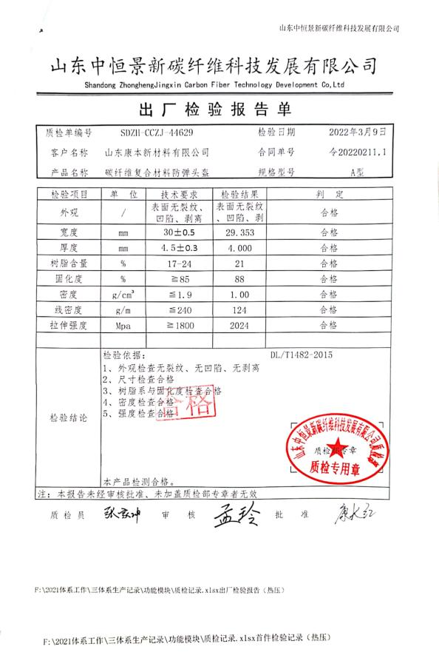  规格型号：CFSR-30-4.5-120 检验依据：企标  制造日期：2022.7.8 检验日期：2022.7.8  检验项目 ： 外观、尺寸、拉伸强度 长度 等  检验员:辛汶汶、郭叶叶 审核：孙志成  抽2.产品名称：碳纤维复合材料导线芯  规格型号：FIA-7.50 ；检验依据：企标；  制造日期：2022.10.12；检验日期：2022.10.13；  检验项目： 外观、尺寸、拉伸强度 长度 等  检验结论：合格  检验员:辛汶汶、郭叶叶 审核：孙志成  抽3.产品名称：碳纤维复合材料防弹头盔  规格型号：A型 ；检验依据：企标；  制造日期：2022.3.9；检验日期：2022.3.9；  检验项目： 外观、尺寸、强度 密度 等  检验结论：合格  检验员:张家坤 审核：孟玲  抽3.产品名称：碳纤维复合材料防弹插板 规格型号：A型 ；检验依据：企标；  制造日期：2022.7.29；检验日期：2022.7.29； 检验项目： 外观、尺寸、强度 密度 等  检验结论：合格 检验员:张家坤 审核：孟玲  4。产品合格证  抽《产品合格证》，碳纤维复合材料防弹头盔、碳纤维复合材料防弹插板  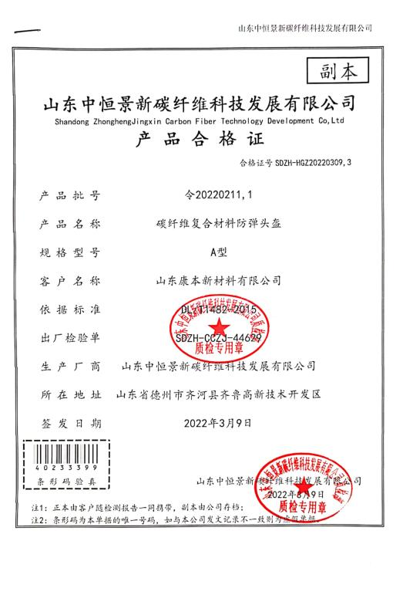  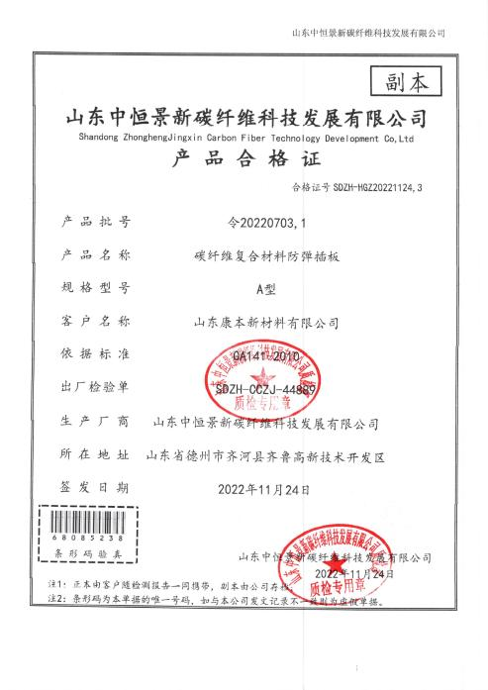  通过上述记录了解到，组织对产品实现的各过程进行了有效的监视测量，并进行了相应状态的标识，产品必须经检验合格才能交付，确保能满足顾客对产品的质量要求。  公司产品的监视和测量控制基本符合规定要求。 | Y
不合格输出的控制， | Q：8.7 | 查见公司“不符合控制程序”,对不合格输出的控制进行了规定，基本符合标准要求。  检验员介绍，不合格品不放行。  不合格品按文件处理流程：不合格品隔离—分析原因—返工、返修、报废—重新核检—合格放行，  由于目前合同少在生产过程中没有发生不合格。  体系运行发以来未见发现交付和交付后出现批量不合格的情况。  自公司体系运行以来，暂无不合格情况的出现。
应急准备和响应 | O：8.2 | 制定实施了《应急准备和响应控制程序》，制定了火灾、触电、人员伤亡等应急预案。  2022.10.8日参加了由行政人事部组织的消防演练。  部门未发生过应急事件。 | Y

说明：不符合标注N

